PLASTYKA
Witam Was serdecznie.
Dziś skopiujcie załącznik/ w razie kłopotów poproście rodziców,
opiekunów/dotyczący nowego tematu zajęć, - Kompozycja Statyczna w
sztuce klasycyzmu.
Wydrukujcie i możecie wkleić w zeszycie jeżeli macie możliwość
wydrukujcie notatkę o klasycyzmie. Wklejcie ją po poprzedniej notatce o
baroku, mam nadzieję, że już macie zrobioną? Kto nie ma możliwości
druku proszę przepisać do zeszytu.
Pozdrawiam Grzegorz Smaza.
ps.po wydrukowaniu dotnijcie format załącznika A4 tak aby zmieścił się
w zeszycie A4

Temat: Kompozycja statyczna w sztuce klasycyzmu.
Czas trwania połowa XVIII – początek XIX w.
Cechy:
- nawiązywanie do sztuki starożytnej Grecji, Rzymu i Egiptu
- spokojne, zrównoważone układy oparte na symetrii brył i kształtów
- uporządkowane, statyczne/ bez gwałtownego ruchu/ kompozycje
- statyka, więc kierunki poziome i pionowe kompozycji
- w architekturze stosowanie uporządkowanych kompozycji brył budynków podobnych do tych ze starożytnej Grecji czy Rzymu, często z ozdobami starożytnymi/ łuki, głowice kolumn, kolumny/
- w malarstwie : poważne, spokojne, wzniosłe sceny, kolory pastelowe /stonowane/,
postacie często w starożytnych strojach, malowane gładko i bez kontrastów, nawiązujące do antyku
- w rzeźbie : powstają popiersia, pomniki / często konne/ ukazane bez ruchu, sztywne, smukłe, wyrzeźbione gładko i w poważnych pozach
- sztuka użytkowa: bogato zdobione masywne meble, nawiązujące do antyku naczynia

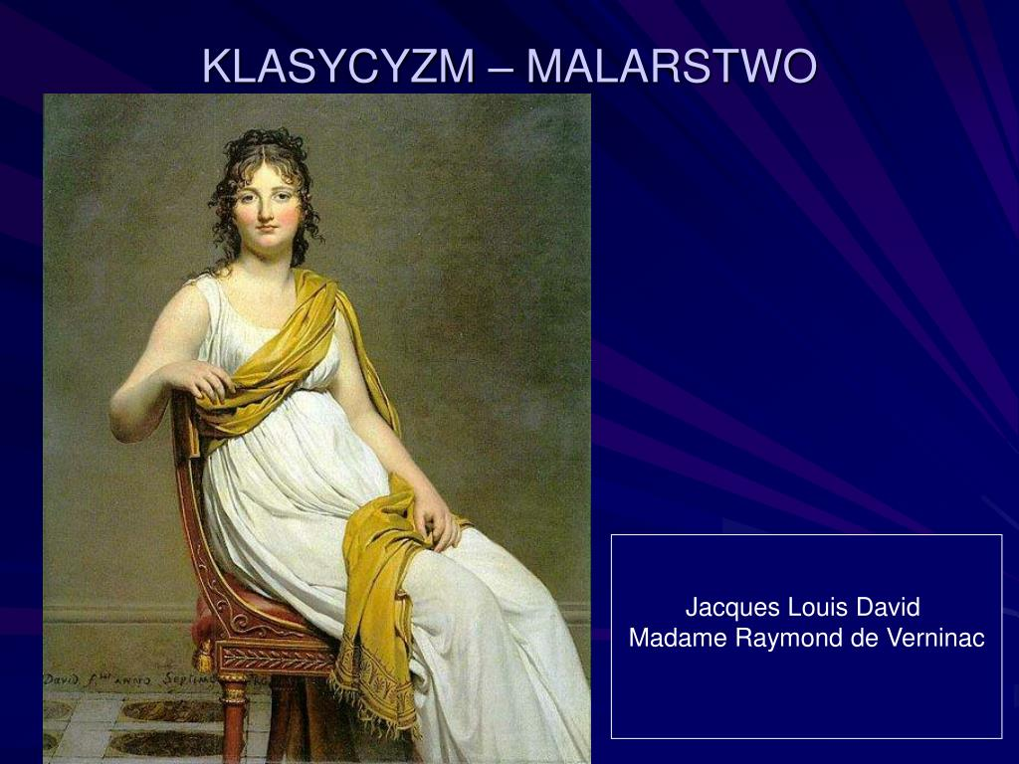
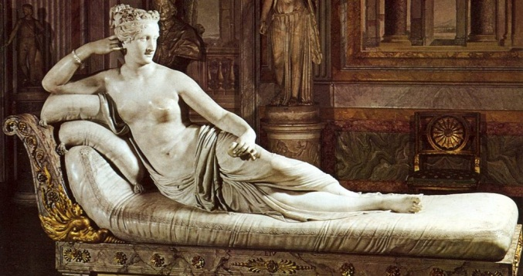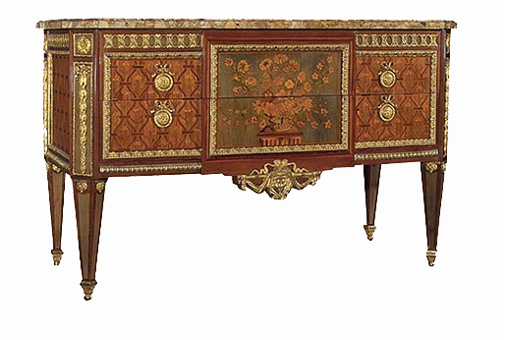

MATEMATYKA
Temat: Miary kątów w trapezach.
- Zapisz w zeszycie
- Trapez – suma miar kątów leżących przy tym samym ramieniu wynosi 180°

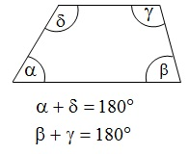

- Trapez równoramienny (który nie jest równoległobokiem) – kąty leżące przy tej samej podstawie mają jednakowe miary
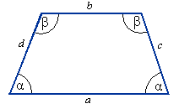c=d

- Obejrzyj film
https://www.youtube.com/watch?v=_MBeHGFpHMI

- Podręcznik str.133 zad.1, str.134 zad.3
Zeszyt ćwiczeń str.66

JĘZYK POLSKI
Temat: Jaką karę od bogów otrzymał władca Koryntu?
1. Przypomnij sobie mit o Syzyfie – str.211-213.
2. Obejrzyj film:
https://www.youtube.com/watch?v=AqKdsR0sAQo
3. Przy pomocy Internetu lub innych dostępnych źródeł wyjaśnij frazeologizmy:
- syzyfowa praca
- mieć serce jak głaz
- popatrzeć na kogoś z góry
- mieć lekką rękę
- przewróciło się komuś w głowie
- wziąć kogoś na języki
- krokodyle łzy
- kłamał jak z nut
-róg obfitości

HISTORIA
TEMAT : KOŚCIÓŁ W ŚREDNIOWIECZU
Zagadnienia :
1.Wpływ religii chrześcijańskiej na życie ludzi w Europie – wierni często się modlili, ściśle przestrzegali zasad wiary i postów.
2.W śerdniowieczu duchowieństwo było jedyną grupą społeczną posiadajacą wykształcenie.Dlatego oprócz zajęć religijnych pełnili ważne funkcje na dworach władcy – byli urzędnikami (np. prowadzili kancelarie), doradcami. (podręcznik str.148)

3.W średniowieczu powstały zakony : benedyktyni, cystersi, franciszkanie, dominikanie.
(podręcznik str.150)

4. Życie w średniowiecznym klasztorze – reguła zakonna (podręcznik str. 149)
https://www.youtube.com/watch?v=2AeeaSdDkQM (wycieczka po średniowiecznym klsztorze)

5. Średniowieczne szkolnictwo organizowali duchowni – istniały szkoły parfialne, duchowni przepisywali książki (byli kopistami), spisywali dzieje. (podręcznik str.151)

Po zagadnieniami w zeszycie wyjaśnij pojęcia : zakon, klasztor, reguła zakonna (pamiętaj, że piszemy całymi zdaniami )

Pozdrawiam

WYCHOWANIE FIZYCZNE CHŁOPCY
Temat: Zdrowy kręgosłup
Siedzący tryb życia i niewłaściwa postawa w ciągu dnia prowadzą do różnych schorzeń kręgosłupa. Ponad połowa społeczeństwa ma problemy z bólem kręgosłupa ponieważ często prowadzimy siedzący tryb życia. Można ich jednak uniknąć lub zmniejszyć dzięki regularnej aktywności. Ćwiczenia wzmacniające kręgosłup dają wiele korzyści zarówno osobom aktywnym, jak i prowadzącym bierny tryb życia. Poznajcie kilka ćwiczeń , które poprawią wasze samopoczucie już po kilku treningach.

Ćwiczenie 1

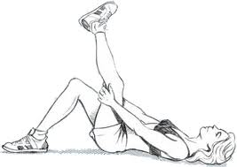
Połóż się na plecach, zegnij nogi w kolanach, a stopy połóż na podłodze. Następnie podnieś jedną nogę do góry i dosięgnij obiema rękami udo, aby poczuć rozciąganie z tyłu nogi. Utrzymaj pozycję przez 15 sekund, a następnie zmień stronę. Nie martw się, jeśli Twoja noga nie jest wyprostowana do końca, zdolność ta ulegnie poprawie wraz z regularnymi ćwiczeniami.

Ćwiczenie 2

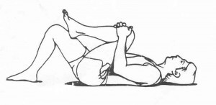Tym razem dociśnij obiema rękami kolano do klatki piersiowej i pozostań w tej pozycji przez 15 sekund. Jeśli odczuwasz zbyt mocne napięcie przy kolanach, połóż ręce pod kolanem. Powinieneś poczuć pracę mięśni w dolnej partii pleców oraz w okolicach pośladków.

Ćwiczenie 3

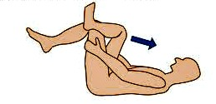
Podobne ćwiczenie rozciągające wykonaj, dociskając prawą nogę do lewej nogi i na przemian. Kostkę opieraj na przedniej części kolana, oprzyj ręce pod kolanem i dociskaj je delikatnie w kierunku głowy przez 15 sekund. Zmień nogę i powtórz tę samą czynność. Dzięki temu ćwiczeniu powinieneś poczuć napięcie mięśni pośladków.

Ćwiczenie 4

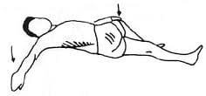
W tym ćwiczeniu rozłóż ramiona na podłodze, skrzyżuj nogi jak na załączonym obrazku i jedną ręką próbuj dociskać kolano w kierunku podłogi. W tej pozycji wytrzymaj 15 sekund, a następnie powtórz tę czynność z drugą nogą. Tym razem napięcie mięśni powinno być odczuwalne w okolicach dolnej części pleców, z boku.

Ćwiczenie 5

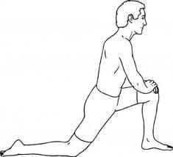

Następnie podnieś się z podłogi, uklęknij na jednym kolanie, a drugą stopę oprzyj na podłodze. Obiema rękami dociskaj kolano przez 15 sekund. Przy wykonywaniu tego ćwiczenia pamiętaj o prostych plecach. Następnie zmień nogę.

Powodzenia!

WYCHOWANIE FIZYCZNE DZIEWCZYNY

Przeczytaj
Temat : Zdolności motoryczne człowieka

O ogólnej sprawności człowieka decydują tzw. zdolności motoryczne :
- SZYBKOŚĆ- zdolność do wykonywania danej czynności w jak najkrótszym czasie –np. biegi sprinterskie
- SIŁA –zdolność do pokonywania jakiegoś oporu zewnętrznego (powietrza,wody, grawitacji-przyciągania ziemskiego)-np.podnoszenie ciężarów ,pływanie..
- GIBKOŚĆ- (elastyczność,giętkość)-zależy od stopnia rozciągnięcia mięśni ,zakresu ruchomości stawów – skłony,skręty, przewroty {np.w gimnastyce} .Jest bardzo ważna ponieważ słaba gibkość bardzo często powoduje różne kontuzje u zawodników,ale również u osób nie trenujących.
- KOORDYNACJA RUCHOWA- zdolność do wykonywania i łączenia różnych ruchów,nie tracąc przy tym równowagi i orientacji w przestrzeni np.w gimnastyce sportowej,artystycznej,łyżwiarstwie figurowym na lodzie……
- WYTRZYMAŁOŚĆ-zdolność do wykonania ruchu lub czynności w jak najdłuższym czasie –biegi długodystansowe ,maraton ,kolarstwo…..

ZADANIE DOMOWE
W szkole układaliśmy różne tory sprawnościowe ,które mieliście do pokonania.
Spróbuj taki tor sprawnościowy ułożyć w swoim domu {jeśli masz miejsce) lub wykorzystując słoneczną pogodę na zewnątrz. Wykorzystaj różne przybory: piłkę ,krzesła, poduszki, butelki …Zaproś do zabawy całą rodzinę. Zorganizuj wyścigi, zmierz czas pokonania toru każdemu. Wszystko zależy od waszej kreatywności.
Nakręć filmik –prześlij do mnie przez Messenger.
Dobrej zabawy

SZKOLNE KOŁO PROMOCJI ZDROWIA
Temat: Profilaktyka chorób.
1. Czynniki wpływające na zdrowie
2. Przyczyny wybranych chorób cywilizacyjnych oraz sposoby zapobiegania
3. Drogi rozprzestrzeniania się chorób zakaźnych
4. Zasady profilaktyki
W ramach naszego kółka, proszę o zapoznanie się z materiałami na stronach:
https://www.youtube.com/watch?v=5vKN0q10WsY
https://www.youtube.com/watch?v=WD1P70-6s4M
https://www.youtube.com/watch?v=93fjBLDihNA
Zachęcam także do obejrzenia ważnych wskazówek dotyczących ochrony przed koronawirusem:
https://www.youtube.com/watch?v=9oUr5jLoBkw
https://www.youtube.com/watch?v=iwjXGTBNxtc

